***Tarea 7***

**Proyectos de Generación Eólica**

En los años recientes, los proyectos de generación de energía eólica en Colombia han tenido un gran auge. El primer parque eólico de Colombia se encontraba ubicado en el departamento de La Guajira, entró en operación en el año 2004 con una capacidad instalada de 19.5 MW y culminó sus operaciones en el año 2023. Este proyecto permitió abrir más oportunidades a otros proyectos de esta misma índole gracias a las condiciones ambientales de la región. [1]

A partir de las expectativas y resultados obtenidos por el proyecto Jerípachi, se puso en marcha el desarrollo de dos plantas de generación a partir de energía eólica para reactivar el sector y diversificar las fuentes de energía del país. De allí nacen las iniciativas del Parque Eólico Guajira I y el Parque Eólico WESP01, cada uno con capacidad instalada de 19.9 MW y 12 MW respectivamente. [2]

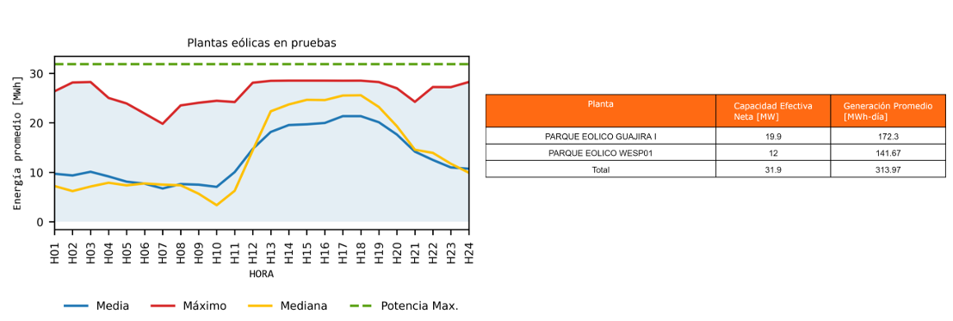

Ilustración 1.Curva Generación Eólica - Plantas en Pruebas. Tomado de [2]

De la misma manera la Unidad de Planeación Minero Energética (UPME) ha presentado en su Informe de Registro de Proyectos de Generación de Electricidad en el cuál está la información sobre todos los proyectos de generación de energía eléctrica por medio de fuentes de energía renovable. En este informe se puede observar que el recurso de energía eólica, pese a que no es el que tiene más proyectos en registro, se ve al alza en comparación con los proyectos de biomasa y potencial geotérmico. En el departamento de La Guajira, a día de hoy se encuentran en registro 48 proyectos relacionados al potencial eólico con los que se espera generar una potencia de 8532.4 MW lo que deja ver el potencial de una región muy alejada y olvidada históricamente por las autoridades. [3]

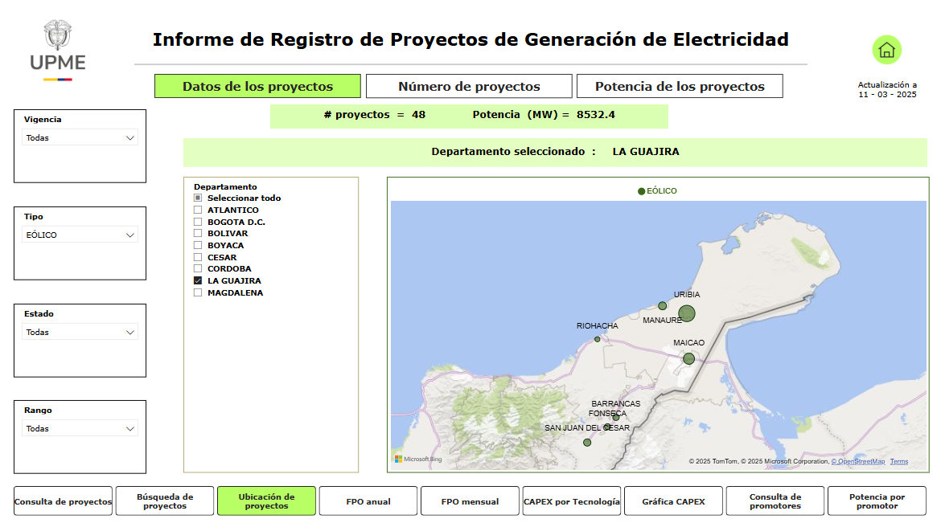

Ilustración 2. Capacidad de Generación en el departamento de La Guajira con energía Eólica. Tomado de [3]

Por otro lado, este mismo informe presenta la capacidad de generación de energía eléctrica a partir del potencial eólico de todo el país, con lo que se podrían llegar a generar 13583.4 MW con los 74 proyectos que están en proceso de registro, estos representan alrededor del 14.47% de la capacidad de generación de energía a partir de energías renovables de todos los proyectos que están en registro.

A partir de lo anterior se concluye que Colombia tiene un gran potencial energético relacionado con la energía eólica con el que se puede dar apoyo a la energía fotovoltaica con el fin de suplir a la energía proveniente del recurso hídrico en caso de que llegue a pasar por épocas de sequía y así se diversifiquen las fuentes de energía eléctrica con las que Colombia se interconecta. Por otro lado, este recurso puede ser una alternativa para reducir el uso de combustibles fósiles y llevar electricidad a comunidades alejadas sin depender de la red principal.

# Referencias

|  |  |
| --- | --- |
| [1] | Capital Inteligente, «Energía eólica en Colombia: análisis presente y futuro de su desarrollo,» Grupo Bancolombia, 21 Octubre 2024. [En línea]. Available: https://www.bancolombia.com/empresas/capital-inteligente/actualidad-economica-sectorial/energia-eolica-colombia. [Último acceso: 23 Marzo 2025]. |
| [2] | Xm, «BOLETÍN ENERGÉTICO #299 SEGUIMIENTO A VARIABLES,» 27 Septiembre 2024. [En línea]. Available: https://www.xm.com.co/nuestra-empresa/informes/informes-de-la-operacion-y-el-mercado/boletin-energetico. [Último acceso: 23 Marzo 2025]. |
| [3] | UPME, «Informe de Registro de Proyectos de Generación de Electricidad,» 2023. |